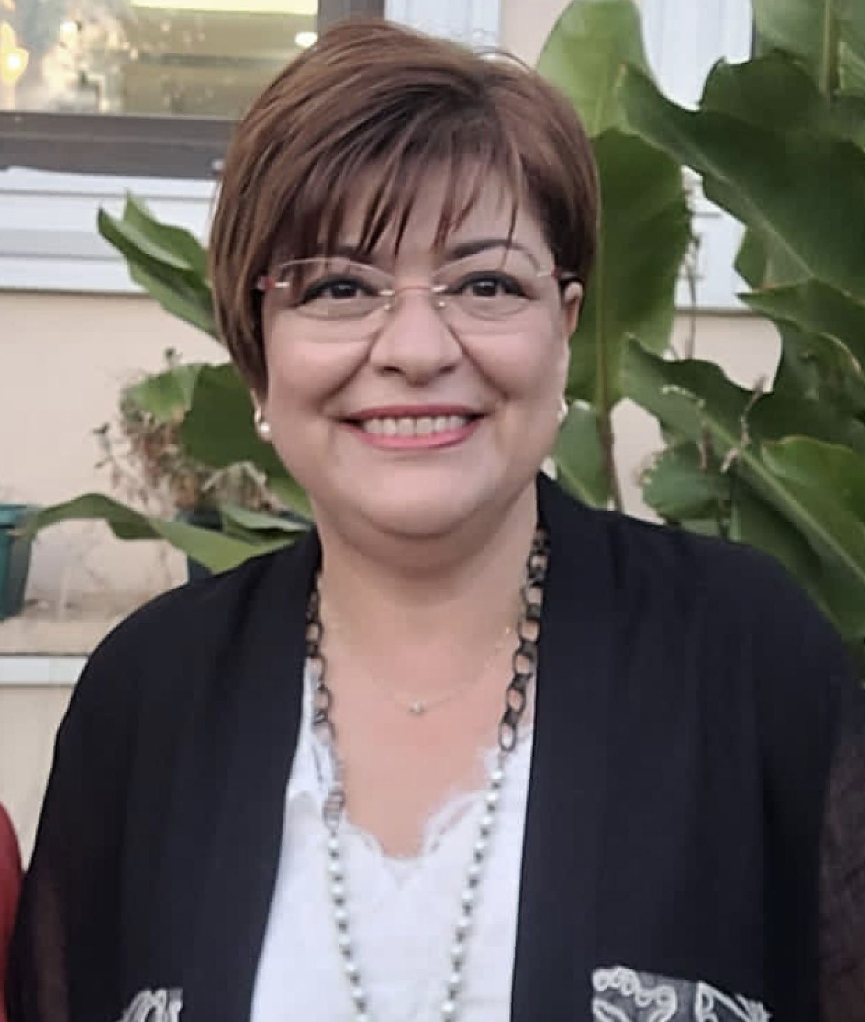

Prof. Dr. Sibel AKSU YILDIRIM
Yükseköğretimde Kalite Güvencesi Sistemi ve Akreditasyon Alanında Deneyim:

- Hacettepe Üniversitesi (HÜ) Fizik Tedavi ve Rehabilitasyon Fakültesi, Fizyoterapide eğitim ve Bilişim Anabilim Dalı Öğretim Üyesi (1991-Deva ediyor)
- HÜ AKTS Kurum Koordinatörü (2004-2012)
- HÜ Bologna Eşgüdüm Komisyonu Üyesi (2008-2012)
- HÜ Erasmus Koordinatörü (2012-2014)
- HÜ Sağlık Bilimleri Fakültesi Dekanı (2013-2016)
- Sağlık Bilimleri Dekanlar Konseyi Başkanı (2014-2016)
- SABAK Kurucu Üyesi (2015)
- Sağlık Bilimleri Dekanlar Konseyi Onursal Başkanı (2016-Devam ediyor)
- Yükseköğretim Kalite Kurulu Üyesi (2015-2021)
- Yükseköğretim Kalite Kurulu Dış değerlendirme ve Akreditasyon Kuruluşlarının Yetkilendirilmesi ve Tanınması Komisyonu Başkanı (2016-2018)
- Yükseköğretim Kalite Kurulu Kurumsal Dış Değerlendirme Komisyonu Başkanı (2018-2021)
- Türkiye Yeterlilikler Çerçevesi Kurulu Üyesi (2018-2021)
- Yükseköğretim Kalite Kurulu Başkan Yardımcısı (2018-2021)
- HÜ Rektör Danışmanı (2021-2023)
- FTR Akreditasyon Derneği Kurucu Üyesi (2023)
- FTR Akreditasyon Derneği, Akreditasyon Kurulu Başkanı (2023-Devam ediyor)
- HÜ Eğitim Kalite Güvencesi Sisteminden Sorumlu Rektör Yardımcısı (2023- Devam Ediyor)

